Załącznik Nr 3
1.Nadruk na koszulce
Nadruk (duży) z tyłu koszulki: logo Erasmus+ oraz tytuł projektu:
Projekt „Team Up and Reform Netizens - Outdoor Fantastic Fun!”
został sfinansowany ze środków Unii Europejskiej w ramach programu ERASMUS+

Nadruk (mały) z przodu koszulki na lewej piersi: logo LO Nisko

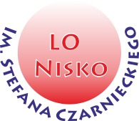
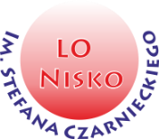
2. Nadruk na worku w kolorze czarno-białym:
Projekt „Team Up and Reform Netizens - Outdoor Fantastic Fun!” został sfinansowany ze środków Unii Europejskiej w ramach programu ERASMUS+

